Bước 1 — Xác định Entity, Attribute, Khóa chính:
Entity | Attribute cần lưu | Khóa chính (PK) đề xuất
HOC_VIEN | MaHV, HoTen, NgaySinh | MaHV
KHOA_HOC | MaKH, TenKH, SoTietHoc | MaKH
DANG_KY | MaKH,MaHV, DiemSo | (MaKH,MaHV)

Bước 2 - Vẽ quan hệ qua thực thể trung gian:
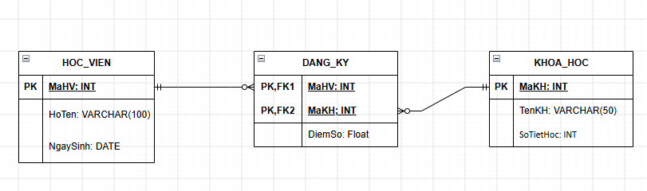
Bước 3 — Chuẩn hóa dữ liệu:
MaHV | MaKH | TenKH | DiemSo
HV01 | KH01 | Nhập môn Lập trình | 8.5
HV01 | KH02 | Thiết kế CSDL | 9.0
HV02 | KH01 | Nhập môn Lập trình | 7.0

- Cột TenKH đang vi phạm dạng chuẩn 2NF vì cột TenKH hiện tai chỉ phụ thuộc vào cột MaKH ( nói cách khác nó chỉ phụ thuộc vào bộ phận), thay vì phụ thuộc vào khoá chính phức hợp (MaKH, MaHV).
- Giải pháp: Trả cột TenKH về đúng bảng KHOA_HOC, và bảng KHOA_HOC liên kết đến bảng HOC_VIEN thông qua bảng trung gian DANG_KY với khoá chính phức hợp (MaKH, MaHV). Bảng DANG_KY liên kết đến 2 bảng HOC_VIEN thông qua khoá ngoại MaHV và KHOA_HOC thông qua khoá ngoại MaKH.

